【IPO】：
名称 | 植被监测诊断算法\程序
特点 | - 功能性质：常规自动作业  - 运行时间：每月、季、年计算植被月、季、年环比和同比数值  - 运行效果：每次作业可得到2个数字，分别为各尺度的植被的同比值（1），各尺度的植被环比值（2）
输入数据文件 | 文件 | 内容描述 |  |  | 内容结构
输入数据文件 | 旬（月/季/年）植被数据 | 各尺度为单位的资料存为一个数据文件  文件名：  【旬植被数据】文件ndvi_10day_YYYYMMX.txt  【月植被数据】文件ndvi_mon_YYYYMM.txt  【季植被数据】文件ndvi_sea_YYYYS.txt  【年植被数据】文件ndvi_yea_YYYY.txt  该文件每旬更新一次（滞后3个月）  YYYY：为年份的四位数字  S：为季的一位数字  MM:为月份的两位数字  X：为旬的一位数字 |  |  | 格式 |  | 数据采用ASCII码储存。一个日期存为一个文件进行存储。存储格式为：前六行分别为（1）时间信息（2）左上角经度: 72.005（3）左上角纬度: 55.995（4）行数: 1600（5）列数: 28（6）分辨率: 25km，第七行开始为要素值。数据共为1606行，28列，  举例如下：ndvi_10day_2010063_cn.txt：  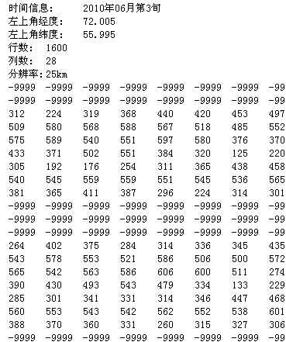
输入数据文件 | 旬（月/季/年）植被数据 |  |  |  | 时间范围 |  | 2009.4～至今最新的那一旬
输入数据文件 | 旬（月/季/年）植被数据 |  |  |  | 空间范围 |  | 左上角经度:72.005，左上角纬度:55.995  资料精度：25km(0.25º*0.25º)
输入数据文件 | 旬（月/季/年）植被数据 |  |  |  | 参考样本 |  | 准备中
输入数据文件 | 旬（月/季/年）植被数据 |  |  |  | 所含要素 |  | 植被数据
输入数据文件 | 旬（月/季/年）植被数据 |  |  |  | 读入要素 |  | 植被数据
需要输入的要素 | 要素名 | 有效值 | 缺测值 |  | 单位 |  | 文件中的位置
需要输入的要素 | 植被数据 |  | -9999
算法 | 1、环比：月环比为计算的这一月与上一月的差值；季环比计算的这一季与上一季的差值；年环比计算的这一年与上一年的差值。  2、同比：月同比为今年第n月与上一年第n月的差值，季同比为今年第n季与上一年第n季的差值。
处理过程 | - 打开各尺度植被数据文件；  - 读入最新的植被数据分月、季、年3种  - 计算地温各尺度各层环比值和同比值。  - 计算结束  - 输出结果，各尺度环比值、同比值存入各【植被监测】结果文件。
输出结果文件 | 文件 | 内容描述 |  | 内容结构
输出结果文件 | 【月植被监测】文件  【季植被监测】文件  【年植被监测】文件  按作业的时间生成各尺度该文件 | 【月植被监测】文件每一个月的植被监测结果存为一个数据文件  文件名：ndvi_n_mon_YYYYMM.txt  该文件每月更新一次  【季植被监测】文件每一季的植被监测结果存为一个数据文件  文件名：ndvi_n_sea_YYYYS.txt  该文件每季更新一次  【年植被监测】文件每一年的植被监测结果存为一个数据文件  文件名：ndvi_n_yea_YYYY.txt  该文件每年更新一次（滞后3个月）  YYYY：为年份的四位数字  MM：为月份的两位数字  S：为季的一位数字  n：表示求差方式（cos：表示环比；coy：表示同比 |  | 格式 |  | 采用ASCII码储存。一个日期一种求差方式存为一个文件进行存储。存储格式为：前六行分别为（1）时间信息（2）左上角经度: 72.005（3）左上角纬度: 55.995（4）行数: 1600（5）列数: 28（6）分辨率: 25km，第七行开始为要素值。数据共为1606行，28列。
输出结果文件 | 【月植被监测】文件  【季植被监测】文件  【年植被监测】文件  按作业的时间生成各尺度该文件 |  |  | 时间范围 |  | 2009.4～最新
输出结果文件 | 【月植被监测】文件  【季植被监测】文件  【年植被监测】文件  按作业的时间生成各尺度该文件 |  |  | 空间范围 |  | 左上角经度:72.005，左上角纬度:55.995  资料精度：25km(0.25º*0.25º)
输出结果文件 | 【月植被监测】文件  【季植被监测】文件  【年植被监测】文件  按作业的时间生成各尺度该文件 |  |  | 参考样本 |  | 准备中
输出结果文件 | 【月植被监测】文件  【季植被监测】文件  【年植被监测】文件  按作业的时间生成各尺度该文件 |  |  | 所含要素 |  | 各尺度的植被环比值和各尺度的植被同比值

